ｽﾍﾟｸﾄﾙﾗﾍﾞﾙ: ｽﾍﾟｸﾄﾙ 1

ﾗｲﾌﾞﾀｲﾑ 120.0 s

収集ｼﾞｵﾒﾄﾘ[度] :

試料傾斜角 = 0.0

方位角 = 0.0

ｴﾚﾍﾞｰｼｮﾝ = 30.0

加速電圧 = 10.00 kV

ｽﾍﾟｸﾄﾙ全ｶｳﾝﾄ数 = 111956

|  |  |  |  |
| --- | --- | --- | --- |
| ｻﾝﾌﾟﾙﾃﾞｰﾀ : | ｴﾈﾙｷﾞｰ[eV] | 分解能[eV] | ｶｳﾝﾄ数 |
| ｽﾄﾛｰﾌﾞ : | 3.8 | 53.54 | 1208367 |
|  |  |  |  |
| 最適化ﾃﾞｰﾀ : ｺﾊﾞﾙﾄ K線 |  |  |  |
|  | ｴﾈﾙｷﾞｰ[eV] | 分解能[eV] | ｶｳﾝﾄ数 |
| ｽﾄﾛｰﾌﾞ : | .1 | 53.96 | 498142 |
| 最適化元素 : | 6926.7 | 142.17 | 16696 |

ｽﾍﾟｸﾄﾙ処理 :

定量計算に使用されていないﾋﾟｰｸ : 2.138 keV

処理ｵﾌﾟｼｮﾝ : 酸素 ｽﾄｲｷｵﾒﾄﾘ

繰り返し回数 = 1

ｽﾀﾝﾀﾞｰﾄﾞ :

Na Albite 1999/06/01

Mg MgO 1999/06/01

Al Al2O3 1999/06/01

Si SiO2 1999/06/01

K MAD-10 Feldspar 1999/06/01

Ca Wollastonite 1999/06/01

Cr Cr 1999/06/01

Mn Mn 1999/06/01

Fe Fe 1999/06/01

Ni Ni 1999/06/01

|  |  |  |  |  |  |
| --- | --- | --- | --- | --- | --- |
| 元素 | 質量濃度 | 原子数 | 化合物 | 化学式 |  |
|  | [%] | 濃度[%] | 濃度[%] |  |  |
| Na K | 0.00 | 0.13 | 0.00 | Na2O |  |
| Mg K | 0.00 | -0.22 | 0.00 | MgO |  |
| Al K | 0.00 | 0.17 | 0.00 | Al2O3 |  |
| Si K | 0.30 | 28.96 | 0.64 | SiO2 |  |
| K K | 0.01 | 0.40 | 0.01 | K2O |  |
| Ca K | 0.00 | 0.01 | 0.00 | CaO |  |
| Cr K | 0.03 | 1.54 | 0.04 | Cr2O3 |  |
| Mn K | 0.01 | 0.40 | 0.01 | MnO |  |
| Fe K | 0.05 | 2.21 | 0.06 | FeO |  |
| Ni K | 0.03 | 1.62 | 0.04 | NiO |  |
| O | 0.38 | 64.77 |  |  |  |
| ﾄｰﾀﾙ | .80 |  |  |  |  |

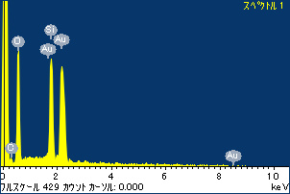

ﾌﾟﾛｼﾞｪｸﾄ : ﾌﾟﾛｼﾞｪｸﾄ 1

ｵｰﾅｰ : Administrator

領域 分析領域 2

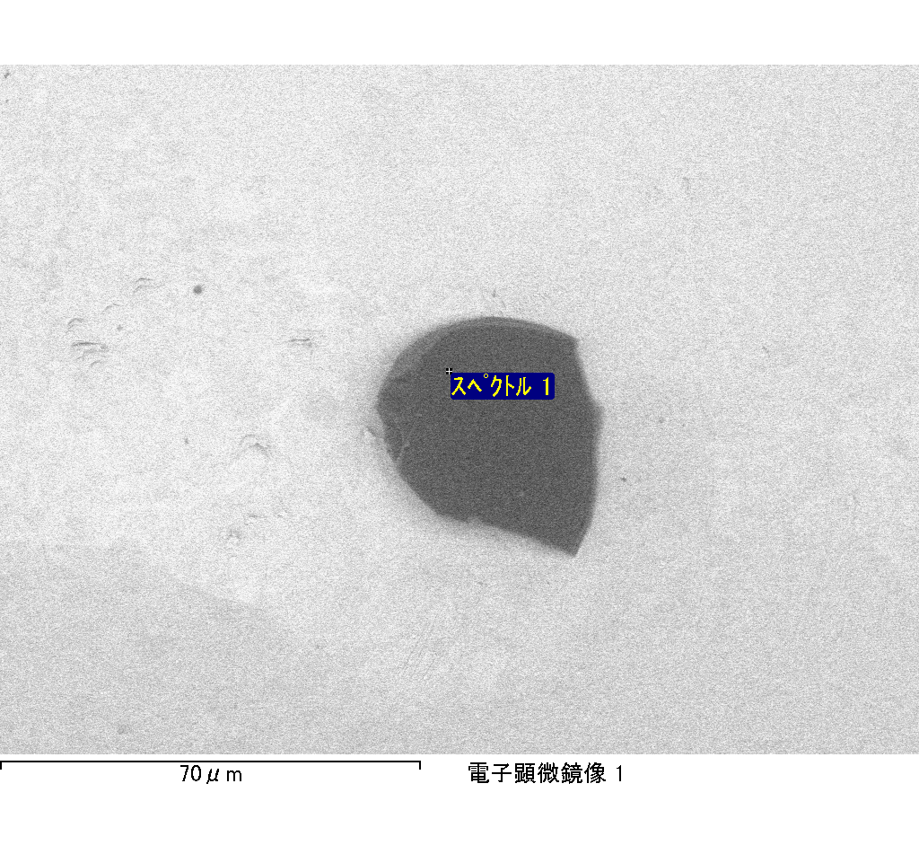

ｽﾍﾟｸﾄﾙﾗﾍﾞﾙ: ｽﾍﾟｸﾄﾙ 2

ﾗｲﾌﾞﾀｲﾑ 120.0 s

収集ｼﾞｵﾒﾄﾘ[度] :

試料傾斜角 = 0.0

方位角 = 0.0

ｴﾚﾍﾞｰｼｮﾝ = 30.0

加速電圧 = 10.00 kV

ｽﾍﾟｸﾄﾙ全ｶｳﾝﾄ数 = 111019

|  |  |  |  |
| --- | --- | --- | --- |
| ｻﾝﾌﾟﾙﾃﾞｰﾀ : | ｴﾈﾙｷﾞｰ[eV] | 分解能[eV] | ｶｳﾝﾄ数 |
| ｽﾄﾛｰﾌﾞ : | 3.8 | 53.59 | 1208817 |
|  |  |  |  |
| 最適化ﾃﾞｰﾀ : ｺﾊﾞﾙﾄ K線 |  |  |  |
|  | ｴﾈﾙｷﾞｰ[eV] | 分解能[eV] | ｶｳﾝﾄ数 |
| ｽﾄﾛｰﾌﾞ : | .1 | 53.96 | 498142 |
| 最適化元素 : | 6926.7 | 142.17 | 16696 |

ｽﾍﾟｸﾄﾙ処理 :

定量計算に使用されていないﾋﾟｰｸ : 2.138, 2.425 keV

処理ｵﾌﾟｼｮﾝ : 酸素 ｽﾄｲｷｵﾒﾄﾘ

繰り返し回数 = 1

ｽﾀﾝﾀﾞｰﾄﾞ :

Na Albite 1999/06/01

Mg MgO 1999/06/01

Al Al2O3 1999/06/01

Si SiO2 1999/06/01

K MAD-10 Feldspar 1999/06/01

Ca Wollastonite 1999/06/01

Cr Cr 1999/06/01

Mn Mn 1999/06/01

Fe Fe 1999/06/01

Ni Ni 1999/06/01

|  |  |  |  |  |  |
| --- | --- | --- | --- | --- | --- |
| 元素 | 質量濃度 | 原子数 | 化合物 | 化学式 |  |
|  | [%] | 濃度[%] | 濃度[%] |  |  |
| Na K | 0.00 | 0.61 | 0.01 | Na2O |  |
| Mg K | 0.00 | 0.02 | 0.00 | MgO |  |
| Al K | 0.00 | 0.08 | 0.00 | Al2O3 |  |
| Si K | 0.30 | 33.54 | 0.64 | SiO2 |  |
| K K | -0.01 | -0.98 | -0.01 | K2O |  |
| Ca K | 0.00 | -0.01 | 0.00 | CaO |  |
| Cr K | -0.02 | -1.48 | -0.04 | Cr2O3 |  |
| Mn K | 0.01 | 0.50 | 0.01 | MnO |  |
| Fe K | 0.04 | 2.21 | 0.05 | FeO |  |
| Ni K | -0.02 | -0.99 | -0.02 | NiO |  |
| O | 0.34 | 66.51 |  |  |  |
| ﾄｰﾀﾙ | .63 |  |  |  |  |

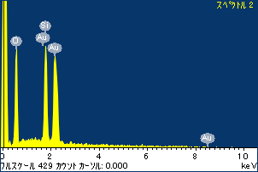

ﾌﾟﾛｼﾞｪｸﾄ : ﾌﾟﾛｼﾞｪｸﾄ 1

ｵｰﾅｰ : Administrator

領域 分析領域 2

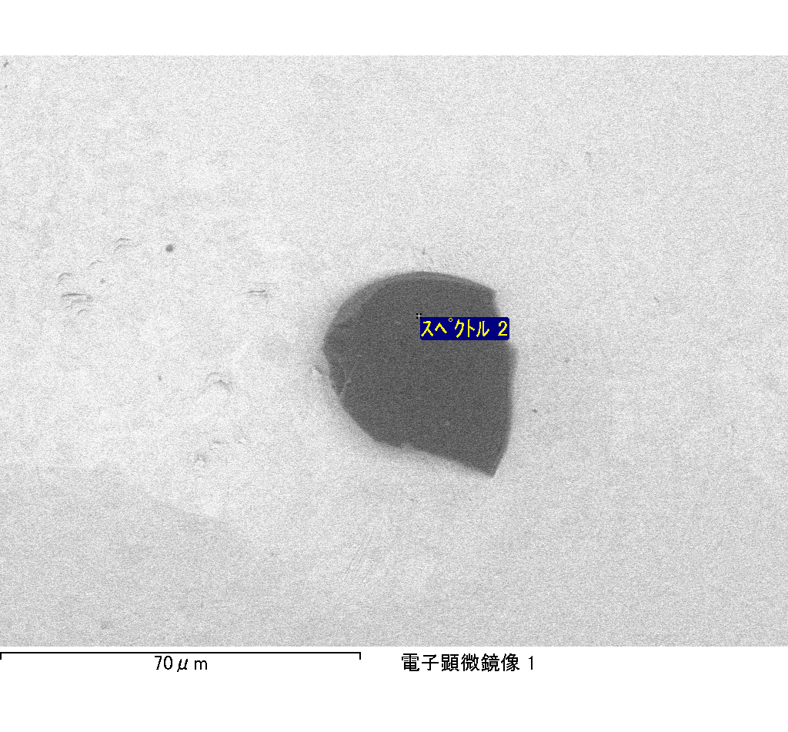

ｽﾍﾟｸﾄﾙﾗﾍﾞﾙ: ｽﾍﾟｸﾄﾙ 3

ﾗｲﾌﾞﾀｲﾑ 120.0 s

収集ｼﾞｵﾒﾄﾘ[度] :

試料傾斜角 = 0.0

方位角 = 0.0

ｴﾚﾍﾞｰｼｮﾝ = 30.0

加速電圧 = 10.00 kV

ｽﾍﾟｸﾄﾙ全ｶｳﾝﾄ数 = 111062

|  |  |  |  |
| --- | --- | --- | --- |
| ｻﾝﾌﾟﾙﾃﾞｰﾀ : | ｴﾈﾙｷﾞｰ[eV] | 分解能[eV] | ｶｳﾝﾄ数 |
| ｽﾄﾛｰﾌﾞ : | 3.8 | 53.53 | 1208407 |
|  |  |  |  |
| 最適化ﾃﾞｰﾀ : ｺﾊﾞﾙﾄ K線 |  |  |  |
|  | ｴﾈﾙｷﾞｰ[eV] | 分解能[eV] | ｶｳﾝﾄ数 |
| ｽﾄﾛｰﾌﾞ : | .1 | 53.96 | 498142 |
| 最適化元素 : | 6926.7 | 142.17 | 16696 |

ｽﾍﾟｸﾄﾙ処理 :

定量計算に使用されていないﾋﾟｰｸ : 2.137, 2.420 keV

処理ｵﾌﾟｼｮﾝ : 酸素 ｽﾄｲｷｵﾒﾄﾘ

繰り返し回数 = 1

ｽﾀﾝﾀﾞｰﾄﾞ :

Na Albite 1999/06/01

Mg MgO 1999/06/01

Al Al2O3 1999/06/01

Si SiO2 1999/06/01

K MAD-10 Feldspar 1999/06/01

Ca Wollastonite 1999/06/01

Cr Cr 1999/06/01

Mn Mn 1999/06/01

Fe Fe 1999/06/01

Ni Ni 1999/06/01

|  |  |  |  |  |  |
| --- | --- | --- | --- | --- | --- |
| 元素 | 質量濃度 | 原子数 | 化合物 | 化学式 |  |
|  | [%] | 濃度[%] | 濃度[%] |  |  |
| Na K | 0.00 | 0.49 | 0.00 | Na2O |  |
| Mg K | 0.00 | -0.42 | 0.00 | MgO |  |
| Al K | 0.00 | -0.30 | 0.00 | Al2O3 |  |
| Si K | 0.31 | 43.81 | 0.65 | SiO2 |  |
| K K | 0.01 | 0.72 | 0.01 | K2O |  |
| Ca K | 0.01 | 0.51 | 0.01 | CaO |  |
| Cr K | 0.00 | 0.16 | 0.00 | Cr2O3 |  |
| Mn K | 0.03 | 2.46 | 0.04 | MnO |  |
| Fe K | 0.04 | 3.01 | 0.05 | FeO |  |
| Ni K | -0.32 | -22.02 | -0.41 | NiO |  |
| O | 0.28 | 71.57 |  |  |  |
| ﾄｰﾀﾙ | .36 |  |  |  |  |

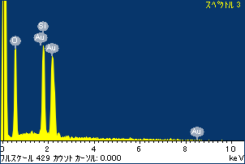

ﾌﾟﾛｼﾞｪｸﾄ : ﾌﾟﾛｼﾞｪｸﾄ 1

ｵｰﾅｰ : Administrator

領域 分析領域 2

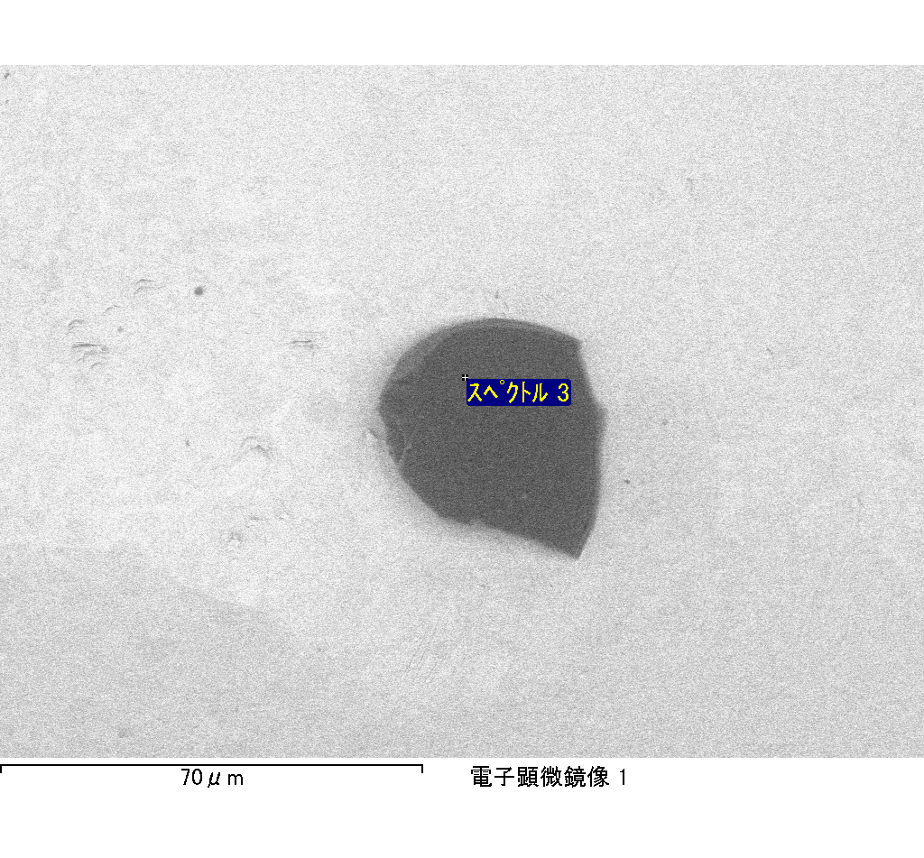

ｽﾍﾟｸﾄﾙﾗﾍﾞﾙ: ｽﾍﾟｸﾄﾙ 4

ﾗｲﾌﾞﾀｲﾑ 120.0 s

収集ｼﾞｵﾒﾄﾘ[度] :

試料傾斜角 = 0.0

方位角 = 0.0

ｴﾚﾍﾞｰｼｮﾝ = 30.0

加速電圧 = 10.00 kV

ｽﾍﾟｸﾄﾙ全ｶｳﾝﾄ数 = 111653

|  |  |  |  |
| --- | --- | --- | --- |
| ｻﾝﾌﾟﾙﾃﾞｰﾀ : | ｴﾈﾙｷﾞｰ[eV] | 分解能[eV] | ｶｳﾝﾄ数 |
| ｽﾄﾛｰﾌﾞ : | 3.8 | 53.57 | 1208046 |
|  |  |  |  |
| 最適化ﾃﾞｰﾀ : ｺﾊﾞﾙﾄ K線 |  |  |  |
|  | ｴﾈﾙｷﾞｰ[eV] | 分解能[eV] | ｶｳﾝﾄ数 |
| ｽﾄﾛｰﾌﾞ : | .1 | 53.96 | 498142 |
| 最適化元素 : | 6926.7 | 142.17 | 16696 |

ｽﾍﾟｸﾄﾙ処理 :

定量計算に使用されていないﾋﾟｰｸ : 2.140 keV

処理ｵﾌﾟｼｮﾝ : 酸素 ｽﾄｲｷｵﾒﾄﾘ

繰り返し回数 = 1

ｽﾀﾝﾀﾞｰﾄﾞ :

Na Albite 1999/06/01

Mg MgO 1999/06/01

Al Al2O3 1999/06/01

Si SiO2 1999/06/01

K MAD-10 Feldspar 1999/06/01

Ca Wollastonite 1999/06/01

Cr Cr 1999/06/01

Mn Mn 1999/06/01

Fe Fe 1999/06/01

Ni Ni 1999/06/01

|  |  |  |  |  |  |
| --- | --- | --- | --- | --- | --- |
| 元素 | 質量濃度 | 原子数 | 化合物 | 化学式 |  |
|  | [%] | 濃度[%] | 濃度[%] |  |  |
| Na K | 0.00 | 0.59 | 0.01 | Na2O |  |
| Mg K | 0.00 | 0.46 | 0.01 | MgO |  |
| Al K | 0.00 | 0.55 | 0.01 | Al2O3 |  |
| Si K | 0.30 | 32.15 | 0.65 | SiO2 |  |
| K K | 0.00 | -0.21 | 0.00 | K2O |  |
| Ca K | 0.00 | -0.21 | 0.00 | CaO |  |
| Cr K | -0.03 | -1.48 | -0.04 | Cr2O3 |  |
| Mn K | 0.03 | 1.80 | 0.04 | MnO |  |
| Fe K | -0.01 | -0.62 | -0.01 | FeO |  |
| Ni K | 0.02 | 1.23 | 0.03 | NiO |  |
| O | 0.35 | 65.75 |  |  |  |
| ﾄｰﾀﾙ | .69 |  |  |  |  |

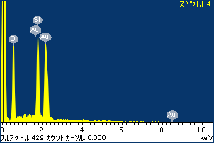

ﾌﾟﾛｼﾞｪｸﾄ : ﾌﾟﾛｼﾞｪｸﾄ 1

ｵｰﾅｰ : Administrator

領域 分析領域 2

